Патриотический конкурс чтецов пройдет в Центре культуры и спорта «Филимонковское»
07.12.2016
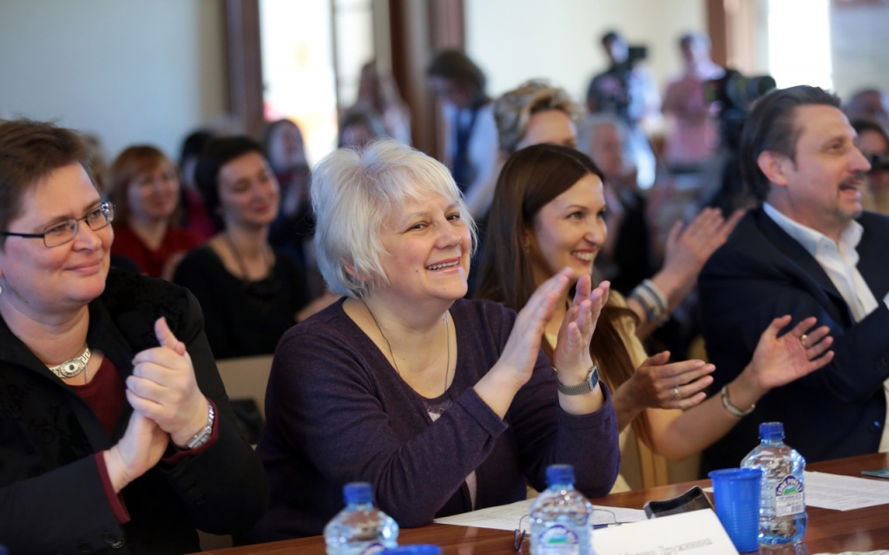

Патриотический конкурс чтецов пройдет в Центре культуры и спорта «Филимонковское». Фото архивное
Конкурс чтецов на тему «Герои былых времен» состоится в Центре культуры и спорта (ЦКС) «Филимонковское» 9 декабря. В рамках мероприятия прозвучат стихи Александра Твардовского и Роберта Рождественского.
- В конкурсе примут участие 30 школьников. Мы решили провести данное мероприятие с целью напомнить о художественном слове. Современные дети не умеют правильно декламировать стихи, это умирающий жанр. Таким образом, мы решили сделать свой вклад в его восстановление, - рассказала культурный организатор ДК «Филимонковское» Людмила Горячева.
Произведения, выбранные детьми, соответствуют заявленной тематике и носят патриотический характер.
Выразительное чтение будет проходить с 14:30 до 15:30 по адресу: поселение Филимонковское, поселок Марьино, дом №3.

Адрес страницы: http://tinao.mos.ru/presscenter/news/detail/4382213.html
Префектура Троицкого и Новомосковского административных округов города Москвы

